杨秀方校长受邀参加长三角建筑职教联盟“产教融合引领高质量发展”会议并作主题交流

长三角建筑职教联盟于6月9日在嘉兴召开“产教融合引领高质量发展”会议暨数字建筑人才精准就业平台发布仪式。会议邀请了政府、高校、行业、企业及中职院校等34家成员单位代表参会，学校校长杨秀方及相关部门负责人受邀参会。

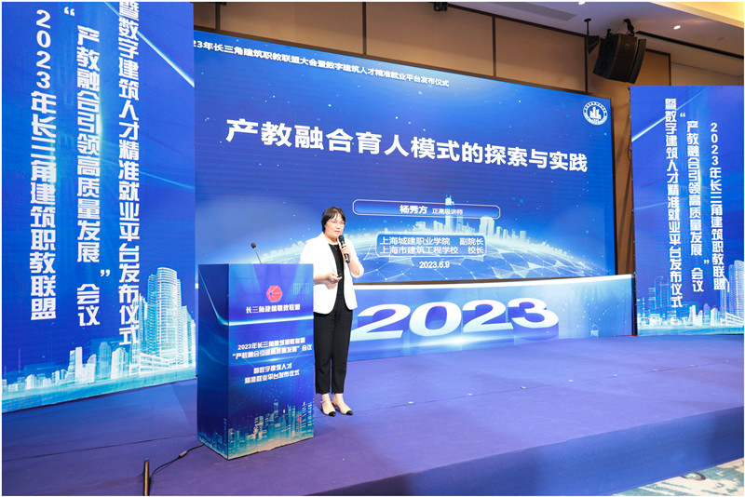

杨秀方校长在“中高职院共话产教融合”环节作为唯一的中职校代表作主题交流。杨秀方围绕“产教融合育人模式的探索与实践”，介绍了学校“125”产教融合育人模式。她指出，随着中国职业教育的发展，从最初面向具体企业的校企合作育人模式转向面向区域产业发展的产教融合育人模式，育人主体逐渐多元化，育人形式开始多样化，因此学校在产教融合的道路上不断创新，逐步打造产教融合共同体，探索形成了“125”产教融合育人模式，聚焦“人才培养、师资培育、技能大赛、社会服务、国际交流”等五大工程，精准赋能产教融合的新生态。杨秀方表示，深化产教融合，是推动教育优先发展、人才引领发展、产业创新发展的战略性举措。学校面对新形势、新任务、新要求，将在当前“125”育人模式的基础上，勇于创新、敢于突破，让“产教融合共同体”动起来、活起来、实起来！

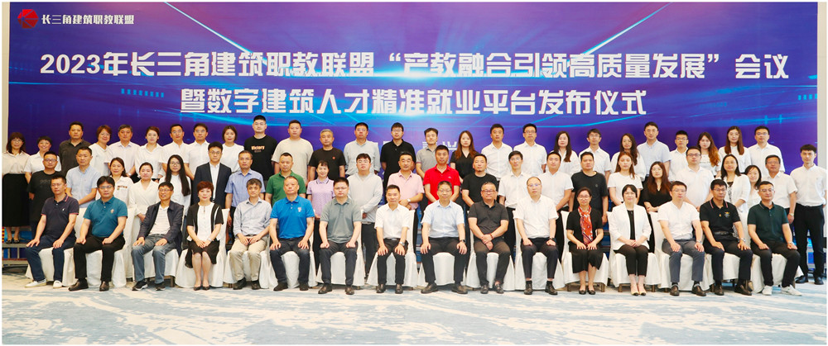

作为长三角建筑职教联盟成员，学校将充分利用平台，携手联盟单位不断深化产教融合，不断加强长三角建筑职业院校的交流与合作，推动高素质技术技能人才的培养，服务长三角发展战略。